Cadência
W.S. ROCKSTRO, GEORGE DYSON/WILLIAM DRABKIN, HAROLD S. POWERS/JULIAN RUSHTON
(En. Cadence; Fr. cadence; Ger. Kadenz, Schluss; It. cadenza).
A conclusão de uma frase, movimento ou peça baseada numa fórmula melódica reconhecível, progressão harmônica ou resolução da dissonância; a fórmula na qual tal conclusão é baseada. A cadência é a forma mais efetiva de estabelecer ou afirmar a tonalidade – ou, num sentido mais amplo, modalidade – de uma obra inteira ou da menor seção desta; à ela pode ser dito que contém a essência do movimento melódico (incluindo o ritmo) e harmônico, por conseguinte, da linguagem musical, que caracteriza o estilo à qual ela pertence. O termo foi também usado na França para denotar vários tipos de trinados (também conhecidos como tremblement) ou volta (dupla cadência); ver Ornamentos, §8.

Tipos
Na música dos períodos tonais (Barroco, Clássico e Romântico), é útil distinguir cadências com base nos seus graus variados de “conclusão”, por exemplo, entre aquelas cujo acorde final é o de tônica e aquelas cujo acorde final é algum outro grau da escala, entre aquelas cujos acordes estão todos em posição fundamental e aquelas que contém pelo menos um acorde invertido, e assim por diante. Alguns termos foram emprestados da teoria modal medieval (autêntica, plagal, Frígia), nem sempre partindo de uma base estritamente lógica; existem também algumas cadências às quais alguns nomes foram utilizados como um resultado da persistência de termos introduzidos por teóricos do século XVIII ou anterior, e à tradução de equivalentes de línguas estrangeiras. A discussão a seguir tem intenção de clarificar o significado dos mais importantes desses nomes, da forma com que são utilizados atualmente.
Uma cadência é dita como “perfeita” se ela consiste de uma tônica precedida por um acorde de dominante (V-I, geralmente ambos em posição fundamental); ocasionalmente é estipulado que o acorde final de tônica deve vir com a tônica na parte mais aguda. Ela também é denominada como cadência “autêntica”, “final” ou “completa”, ou “finalização completa” (Ing. perfect, authentic, final or full cadence, full close; Fr. cadence perfaite, cadence authentique; Al. Ganzschluss, volkommene Kadenz; It. cadenza perfetta, cadenza intera). O termo “cadência perfeita” é estendida em alguns escritos teóricos (principalmente Norte-Americanos) para incluir o que é mais comumente chamada de “cadência plagal”, uma na qual a tônica é precedida pela subdominante (IV-I) ou uma subdominante com sexta acrescentada (Ing. plagal; Fr. cadence plagale; Al. plagale Kadenz, algumas vezes unvolkommene Kadenz; It. cadence plagale). Uma cadência cujo acorde final é preparado por harmonias de subdominante e de dominante, como no ex.1, é algumas vezes chamada de cadência “mista”.
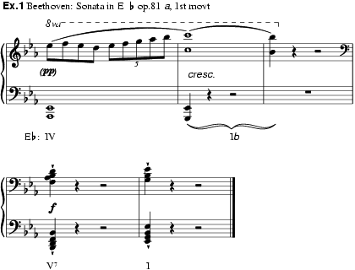

Uma cadência “imperfeita”, “meia” cadência, “semi-cadência” (Ing. “imperfect” or “half”, “semi-cadence” or “half-close”; Fr. cadence suspendue, Al. Halbschuluss; It. cadenza sospesa) finaliza com a dominante e pode ser precedida por qualquer acorde. A simples sucessão I-V (ex.2) é comum; assim como Iib-V e IV-V. As qualidades expressivas da cadência imperfeita estão ilustradas no ex.3; dentro do espaço de sete compassos de uma ária existem três cadências imperfeitas, cada uma delas é abordada com um acorde diferente. No uso Norte-Americano, “imperfeito” é algumas vezes aplicada à cadência finalizando na tônica, cujos acordes não estão em posição fundamental (também conhecida como cadência “medieval” ou “invertida”), ou cuja parte superior não finalize na tônica; somente os termos “meia cadência” e “semi-cadência” têm o significado restrito de um final na dominante.

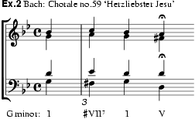

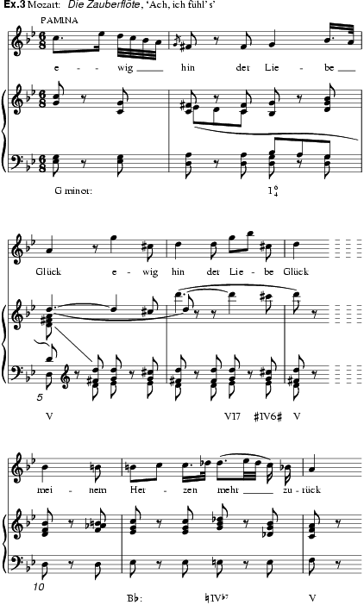

Relacionada à cadencia imperfeita está a cadência Frígia, que é caracterizada por uma abordagem diatônica ao acorde final por uma sensível superior (i.e. o segundo grau da escala, quando está somente um semitom acima da tônica). O uso mais complicado – e mais comum – desta cadência na polifonia do século XVI está ilustrada no final do Jubilate Deo omnis terra (nº13 do Ofertoria de 1593) de Palestrina. Ex.4a mostra as partes cadenciais sozinhas, com a “sensível superior” no tenor e a suspensão requerida na parte superior. No ex.4b, as outras partes também são mostradas, enquanto as duas partes cadenciais abordam a oitava mi2-mi3 (dó central igual a dó3) o baixo deve mover-se descendentemente para o lá (ou dó) para evitar oitavas consecutivas com a parte superior. Na resolução final no mi2, o movimento do baixo, se descrito em termos tonais, lembra aquele da cadência plagal (ver acima).Na sua forma mais simples e direta, a cadência Frígia tem a sensível superior e sua resolução na parte mais grave. A progressão de acordes mostrada no ex.5, que acontece durante no movimento lento do Concerto Brademburguês de Bach, é uma das várias características da técnica composicional da Renascença que sobreviveu na era Barroca; mas neste contexto é melhor interpretá-la como uma cadência imperfeita em Mi menos (a tonalidade relativa de Sol maior).
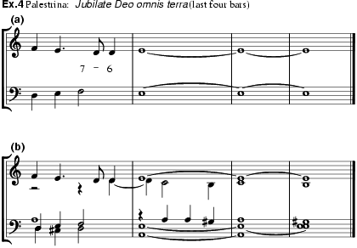

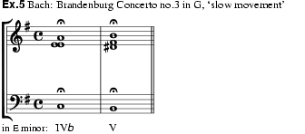

Em uma cadência “interrompida”, também conhecida como cadência “deceptiva” ou cadência “de engano” (Ing. interrupted, deceptive, false close; Fr. cadence rompue, cadence évitée, cadence trompeuse; Al. Trugschluss; It. inganno), o penúltimo acorde, uma dominante ou dominante com sétima, resolve de forma irregular em algum outro acorde que não seja o de tônica. Muitas vezes é no acorde de submediante, mas algumas vezes a submediante bemolizada, a subdominante (geralmente na primeira inversão), a mediante (geralmente com a terça levantada) ou ocasionalmente a tônica com sétima menor (i.s. dominante com sétima da tonalidade da subdominante). Na Fuga em Si menor para órgão de Haendel, a cadência final, mostrada no ex.6, é “interrompida” por um acorde de subdominante com sexta acrescentada. Em músicas tardias, particularmente em Wagner, o acorde de interrupção mais comum é a primeira inversão da subdominante alterada ascendentemente (o que implica numa dominante da dominante); isto também ocorre em Haydn.
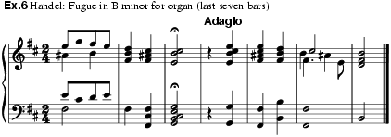

O uso norte-americano distingue entre uma cadência média, cujo penúltimo acorde está invertido, de uma cadência radical, cujos acordes estão em posição fundamental. Nas cadências médias dadas no ex.7 (a) e (b) são derivadas da cadência (autêntica) perfeita em Dó maior, (c) e (d) da cadência plagal. o têrmo “cadência média” é algumas vezes utilizada para finais de cantochão e polifonia modal que não estejam na final do modo.
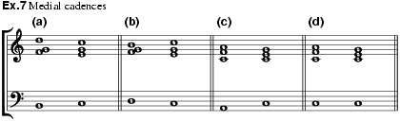

História
Apesar da noção de cadência na música tonal quase que invariavelmente implica numa resolução harmônica (seja a partir da dominante ou em direção à tônica ou dominante), até o século XVI, cadências na polifonia eram governadas inteiramente por considerações lineares, primeiramente o movimento descendente por grau conjunto em direção à final do modo prevalecente, em segundo o movimento ascendente por grau conjunto em direção à final, ou oitava acima desta, frequentemente o movimento por grau conjunto foi substituído pelo salto de terça. No Canto Gregoriano, o final mais frequentemente utilizado era descendente por grau conjunto em direção à final; o salto descendente de terça seguido pelo movimento de segunda maior ascendente também era comum. Ascender por um semitom, apesar de possível em cantos no modo de Fá quase nunca são encontrados (o Kyrie firmator sancte é uma exceção à esse respeito), apesar de que ascender por uma terça menor (Ré-Fá) ocorre um exemplos raros (e.g. na antífona Vobis datum est). Nas formas mais antigas do organum (séculos XI e XII), as cadências principais consistiam numa resolução direta ou indireta de um intervalo perfeito em outro perfeito, seja uma quarta ou uma quinta para um uníssono ou oitava (ex.8). Cadências secundárias consistiam na resolução de um intervalo imperfeito num intervalo perfeito (i.e. a terça em direção ao uníssono, ou a sexta para uma oitava); essas se tornaram os principais finais de polifonia a duas partes no século XIII. A partir de 1300, praticamente todas as cadências eram baseadas no movimento descendente do tenor, com a resolução das outras partes dependentes do intervalo entre elas e o tenor: uma terça menor abaixo geralmente resolvia no uníssono, a terça maior acima na quinta e a sexta maior acima na oitava (em pontos cadenciais, qualquer terça maior abaixo, ou terças menores e sexta menores acima podiam ser alteradas ascendentemente na performance; ver Musica Ficta). Isto produziu um número de cadências a três partes, incluindo a cadência Frígia (ex.9a), a chamada “cadência com dupla sensível” (ex.9b-c) e uma cadência que continha quintas consecutivas (ex.9d); a partir da metade do século XIV a cadência de Landini (ex.9e), cuja parte superior desce para o sexto grau antes de ascender à oitava, tornou-se a mais importante variante da “cadência com dupla sensível”.
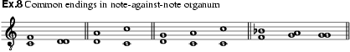

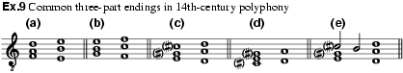

Os mais antigos precedentes aparente da harmonia triádica ocorreram em certos tipos de formulações cadenciais prevalentes no século XV. O movimento das partes principais, o cantus e o tenor, ainda era governado pela resolução linear dos intervalos (agora geralmente precedido por uma suspensão dissonante), mas o contratenor movia por saltos mais frequentemente do que antes. As configurações no ex.10, todas comumente encontradas na música de Dufay a Josquin, parecem antecipar a cadência perfeita quando vista “verticalmente”, isto é, como uma sucessão de acordes (ver Randel). No entanto, em termos lineares (ver Bent) elas não são essencialmente diferentes das progressões no ex.9, desde que, de um ponto de vista teórico, elas ainda eram baseadas na parte do tenor; somente em 1529 a progressão no ex.11 foi descrita por Aaron em Thoscanello de la musica como uma cadência em Mi. Uma contribuição importante para a formação de cadências na Renascença foi a adição da terça no acorde final; até mais ou menos 1750 ela era normalmente alterada ascendentemente em composições no modo menor, dessa forma quase todas as peças terminavam com uma tríade maior (ver Terça de Picardia).
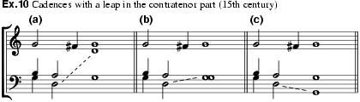

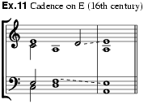

Mesmo na teoria tardia da Renascença, cadências ainda eram vistas como ocorrências contrapontísticas ou melódicas.; para Zarlino (Le Institutione Harmoniche, 1558) a cadenza perfetta era a resolução de duas partes na oitava, e a candeza imperfetta (sfuggita) a resolução da terça (décima) na quinta (décima segunda). No início do século XVIII, a distinção entre cadências na tônica e em outros graus, assim como entre perfeita e plagal, era feita com base na progressão harmônica; a noção de cadência interrompida foi também introduzida nessa época. Na França, a cadência perfeita era chamada cadence parfaite, a cadência plagal de cadence imparfaite (Rameau usou o termo cadence irregulière); na Alemanha vollkommene Cadenz e Ganzschluss foram usadas para a cadência perfeita, unvollkommene Cadenz, Halbschluss (ou halbe Cadenz) e Trugschluss para plagal, imperfeita e cadências interrompidas. Rameau postulou que uma cadência consistia na resolução de uma “dissonância característica” presente um implícita no penúltimo acorde. Se a dissonância característica estava a uma sétima acima do baixo; sua resolução era chamada uma cadence perfaite (ex12a); se ela estava a uma sexta acima (“sixte ajoutée”; ver Acorde de sexta acrescentada), sua resolução era chamada uma cadence irregulière (ex.12b). Logo, a progressão I-IV-I-V-I, de acordo com Rameau, poderia ser analisada como uma série de cadences perfaite (I-IV e V-I) e cadences irregulière (IV-I e I-V), ou seja, independente de uma função tonal mais abrangente (os pares de notas agrupadas no ex.12c são as dissonâncias características imaginadas junto com sua s respectivas resoluções).
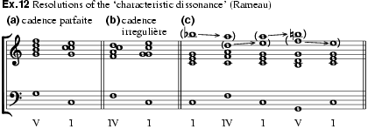

Na música Clássica, que é construída em grande parte no princípio das frases antecedente e consequente, as cadências têm um significado estrutural em todos os níveis da composição. Mais ainda, uso das cadências se tornou tão padronizado que elas poderiam ser utilizadas, para efeito retórico, mesmo em posições outras que finais. Em alguns dos quartetos de Haydn, por exemplo, uma progressão cadencial homofônica é afirmada bem no começo do primeiro movimento (ex.13). A seção do trio do minueto da Sinfonia Jupiter de Mozart (ex.14) inicia com uma cadência perfeita respondida com uma passagem contrapontística, dessa forma, revertendo o papel normal de “atividade” e “repouso” dentro de uma frase. Na abertura da Sinfonia nº1 de Beethoven (ex.15), os primeiros dois acordes podem ser ouvidos inicialmente como uma cadência perfeita em Fá, até que os próximos dois acordes sejam executados; estes, por sua vez, podem ser analisados como uma cadência interrompida, cuja “resolução” toma a forma de uma cadência imperfeita no terceiro par de acordes.

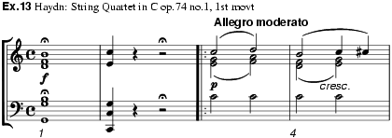

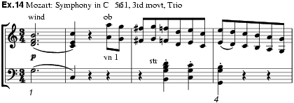

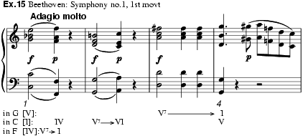

A expansão da sonata na música instrumental do século XIX, e especialmente o desenvolvimento da continuidade musical na ópera Romântica alemã (“unendliche Melodie” de Wagner), trouxe à cadência interrompida um significado estrutural que naquele contexto tinha sido de propriedade exclusiva das cadências perfeitas e imperfeitas (ex16). Por contraste, Richard Strauss, cujos atos de ópera e poemas sinfônicos foram compostos de forma contínua mas todavia eram divididos por pontos cadenciais, desenvolveu um tipo de contrapartida à cadência interrompida, na qual o penúltimo acorde de dominante com sétima era substituído, ou separado da tônica por algum outro acorde (ex.17). Resistência ao claro V-I é comum neste período, na obra de compositores tão diversos como Elgar e Debussy. Numa composição que antecipava o atonalismo, no movimento final de seu Quarteto de Cordas nº2, op.10, Schoenberg prolongou uma harmonia dominante (C7; compassos 128-33) mas resolveu obliquamente em Dó maior; a abordagem à tônica final, vinte compassos adiante, é similarmente indireta (ex.18).
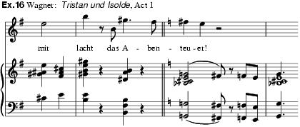

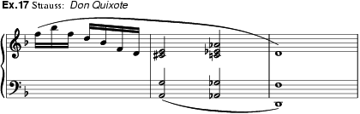

O desenvolvimento de cadências no século XX foi uma questão de embelezamento mais do que de mudanças inerentes à estrutura; em cadências de compositores pós-tonais tais como Strawinsky e Hindemith existiu um retorno ao princípio de progressão linear em todas as partes (ex.19). Os finais corais de Strawinsky similarmente dependem de uma abordagem linear ao local final de repouso, com o último acorde livre de dissonância nas vozes (Sinfonias para Instrumentos de Sopro). Música baseada em padrões repetitivos podem terminar ao quebrar o padrão, um artifício favorito de Stravinsky (como na Sagração da Primavera).
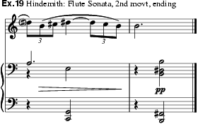

Em música rigorosamente não tonal, os princípios de suspensão, resolução, progressão harmônica funcional e mesmo fórmulas melódicas não mais se aplicam, e o senso de finalização é por sua vez alcançado através do ritmo, dinâmica e outras variáveis tais como instrumentação. Algumas composições dodecafônicas, no entanto, planejam finalizar numa tríade (Ode a Napoleon de Schoenberg) ou numa harmonia com vozes bem definidas (Concerto para Piano de Schoenberg). Cada um desses finais é um tutti enfático, com ritardando; meios retóricos similar foram utilizados na Variações para Orquestra, op.31, de Schoenberg, cujo último acorde contém onze notas (faltando somente o Dó, que soa sozinho anteriormente). Finais silenciosos também provêm formas de evitar fórmulas cadenciais. Na Nona Sinfonia de Mahler, a pálida cadência plagal contribui menos para a finalização do que o faz a imobilidade harmônica, a textura e a incursão do silêncio; com uma harmonia menos ortodoxa, o celebrado final de Netuno de Os Planetas de Holst utiliza um alternação de acordes não-convencionalmente relacionados esvaecendo na inaudibilidade (ex.20). Um exemplo atonal de retórica similar é o Le marteau sans maître de Boulez.

BIBLIOGRAPHY

A. Casella: L’evoluzione della musica a traverso la storia della cadenza perfetta (London, 1924; Eng. trans., 1924, rev. 2/1964 by E. Rubbra)
R. Tenschert: ‘Die Kadenzbehandlung bei Richard Strauss: ein Beitrag zur neueren Harmonik’, ZMw, viii (1925–6), 161–71
C.L. Cudworth: ‘Cadence galante: the Story of a Cliché’, MMR, lxxix (1949), 176–82
M.E. Brockhoff: ‘Die Kadenz bei Josquin’, IMSCR V: Utrecht 1952, 86–95
D. Schjelderup-Ebbe: Purcell’s Cadences (Oslo, 1962)
F.W. Homan: ‘Final and Internal Cadential Patterns in Gregorian Chant’, JAMS, xvii (1964), 66–77
S.H. Hansell: ‘The Cadence in 18th-Century Recitative’, MQ, liv (1968), 228–48
D.M. Randel: ‘Emerging Triadic Tonality in the Fifteenth Century’, MQ, lvii (1971), 73–86
D. Venus: ‘Zum Problem der Schlussbildung im Liedwerk von Schönberg, Berg und Webern’, Musik und Bildung, iv (1972), 117–23
R. Eberlein: Kadenzwahrnehmung und Kadenzgeschichte: ein Beitrag zu einer Grammatik der Musik (Frankfurt, 1992)
J. Schmalfeldt: ‘Cadential Process: the Evaded Cadence and the “One More Time” Technique’, JMR, xii (1992), 1–52
Z. Eitan: ‘Functionality within Cluster Harmony: Cadences and Primary Notes in the First Movement of Ligeti’s Double Concerto (1972)’, Orbis musicae, xi (1993–4), 92–123

The conclusion to a phrase, movement or piece based on a recognizable melodic formula, harmonic progression or dissonance resolution; the formula on which such a conclusion is based. The cadence is the most effective way of establishing or affirming the tonality – or, in its broadest sense, modality – of an entire work or the smallest section thereof; it may be said to contain the essence of the melodic (including rhythmic) and harmonic movement, hence of the musical language, that characterizes the style to which it belongs. The term was also used in France to denote various types of trill (also known as tremblement) or turn (double cadence); see Ornaments, §8.
In music of the tonal periods (Baroque, Classical and Romantic), it is useful to distinguish between cadences on the basis of their varying degrees of ‘finality’, for example between those whose final chord is on the tonic and those whose final chord is on some other degree of the scale, between those whose chords are all in root position and those which contain at least one inverted chord, and so on. A number of terms have been borrowed from medieval modal theory (authentic, plagal, Phrygian), not always on a strictly logical basis; there are also some cadences to which a number of names have been applied as a result of the persistence of terms introduced by theorists from the 18th century or earlier, and the translation of foreign-language equivalents. The following discussion is intended to clarify the meaning of the most important of these names as they are now used.
A cadence is said to be ‘perfect’ if it consists of a tonic chord preceded by a dominant chord (V–I, normally both in root position); it is occasionally stipulated that the final chord must have the tonic in the highest part. This is also called an ‘authentic’, ‘final’ or ‘full’ cadence, or a ‘full close’ (Fr. cadence parfaite, cadence authentique; Ger. Ganzschluss, vollkommene Kadenz; It. cadenza perfetta, cadenza intera). The term ‘perfect cadence’ is extended in some theoretical writings (chiefly American) to include what is more commonly called a ‘plagal cadence’, one in which the tonic is preceded by the subdominant (IV–I) or a subdominant with added sixth (Fr. cadence plagale; Ger. plagale Kadenz, sometimes unvollkommene Kadenz; It. cadenza plagale). A cadence whose final chord is prepared by subdominant and dominant harmonies, as in ex.1, is sometimes called a ‘mixed’ cadence.
An ‘imperfect’ or ‘half’ cadence, ‘semi-cadence’ or ‘half close’ (Fr. cadence suspendue; Ger. Halbschluss; It. cadenza sospesa) ends on the dominant and may be preceded by any chord. The simple succession I–V (ex.2) is common; so are IIb–V and IV–V. The expressive qualities of the imperfect cadence are illustrated in ex.3; within the space of seven bars of an aria there are three imperfect cadences, each of which is approached by a different chord. In American usage, ‘imperfect’ is sometimes applied to cadences ending on the tonic whose chords are not in root position (also known as ‘medial’ or ‘inverted’ cadences), or whose upper parts do not end on the tonic; only the terms ‘half cadence’ and ‘semi-cadence’ have the restricted meaning of an ending on the dominant.
Related to the imperfect cadence is the Phrygian cadence, which is characterized by a diatonic approach to the final chord from an ‘upper leading note’ (i.e. the second degree of the scale when it lies only a semitone above the tonic). The more complicated – and more customary – use of this cadence in 16th-century polyphony is illustrated by the ending of Palestrina’s Jubilate Deo omnis terra (no.13 of the Offertoria of 1593). Ex.4a shows the cadential parts alone, with the ‘upper leading note’ in the tenor and the required suspension in the highest part. In ex.4b the other parts are also shown; as the two cadential voices approach the octave e–e' the bass must move down to A (or c) to avoid consecutive octaves with the highest part. In the final resolution on e, the motion of the bass, if described in tonal terms, resembles that of the plagal cadence (see above). In its simpler, more direct form, the Phrygian cadence has the upper leading note and its resolution in the lowest part. The chord progression shown in ex.5, which takes the place of a slow movement in Bach’s Brandenburg Concerto no.3 in G, is one of the many features of Renaissance compositional technique that survived in the Baroque era; but in this context it is better to interpret it as an imperfect cadence in E minor (the relative key of G major).
In an ‘interrupted’ cadence, also known as a ‘deceptive’ cadence or ‘false close’ (Fr. cadence rompue, cadence évitée, cadence trompeuse; Ger. Trugschluss; It. inganno), the penultimate chord, a dominant or dominant 7th, resolves irregularly, to some other chord than the tonic. This is most often the submediant, but sometimes the flattened submediant, the subdominant (usually in first inversion), the mediant (often with raised 3rd) or occasionally the tonic with an added flat 7th (i.e. a dominant 7th of the subdominant key). In Handel’s Fugue in B minor for organ, the final cadence, shown in ex.6, is ‘interrupted’ by a subdominant chord with an added 6th. In later music, particularly Wagner’s, the most common interrupting chord is the first inversion of sharp subdominant (which may imply the dominant of the dominant); this also occurs in Haydn.
American usage distinguishes a medial cadence, whose penultimate chord is inverted, from a radical cadence, whose chords are in root position. In the medial cadences given in ex.7, (a) and (b) are derived from the perfect (authentic) cadence in C major, (c) and (d) from the plagal cadence. The term ‘medial cadence’ is also sometimes applied to endings in plainchant and modal polyphony that are not on the final of the mode.
Whereas the notion of cadence in tonal music almost invariably implies harmonic resolution (either from the dominant or towards the tonic or dominant), until the 16th century cadences in polyphony were governed entirely by linear considerations, primarily the descent by step to the final of the prevailing mode, and secondarily the ascent by step to the final or the octave above the final; often motion by step was replaced by the leap of a 3rd. In Gregorian chant the ending most frequently used is descent by step to the final; the downward leap of a 3rd and ascent by a whole tone are also common. Ascent by a semitone, although possible in F-mode chants, is almost never found (the 13th-century Kyrie firmator sancte is exceptional in this respect), though ascent by a 3rd (d–f) occurs in rare instances (e.g. in the antiphon Vobis datum est). In the earliest forms of organum (11th–12th centuries) the primary cadences consisted of direct or indirect resolution of one perfect interval into another, namely a 4th or 5th into a unison or octave (ex.8). The secondary cadences consisted of the resolution of an imperfect interval into a perfect interval (i.e. the 3rd into a unison and the 6th into an octave); these became the principal endings in two-part polyphony in the 13th century. From about 1300 practically all cadences were based on the descent by step of the tenor, with the resolution of the other parts dependent on the interval each made with the tenor: the minor 3rd below normally resolved to the unison, the major 3rd above to the 5th, and the major 6th above to the octave (at cadence points, any major 3rds below or minor 3rds and 6ths above would be sharpened in performance; see Musica ficta). This produced a number of possible cadences in three parts, including the Phrygian cadence (ex.9a), the so-called ‘double leading note cadence’ (exx. 9b–c) and a cadence that contained consecutive 5ths (ex.9d); from the mid-14th century the Landini cadence (ex.9e), whose upper part characteristically falls to the sixth degree before rising to the octave, became the most important variant of the ‘double leading note cadence’.
The earliest apparent precedents for triadic harmony occur in certain types of cadential formulation prevalent in the 15th century. The movement of the principal parts, the cantus and tenor, was still governed by the linear resolution of intervals (now usually preceded by a dissonant suspension), but the contratenor moved by leap more often than before. The configurations in ex.10, all commonly found in music from Du Fay to Josquin, seem to anticipate the perfect candence when viewed ‘vertically’, that is, as successions of chords (see Randel). However, in linear terms (see Bent) they are essentially no different from the progressions in ex.9, since from a theoretical point of view they were still based on the tenor part; as late as 1529 the progression in ex.11 was described by Aaron in Thoscanello de la musica as a cadence on E. An important contribution to cadence formation in the Renaissance was the addition of the 3rd in the final chord; until about 1750 it was normally sharpened in minor-mode compositions, so that almost all pieces ended on a major triad (see Tierce de Picardie).
Even in late Renaissance theory, cadences were still viewed as contrapuntal or melodic occurrences; for Zarlino (Le istitutioni harmoniche, 1558) the cadenza perfetta was the resolution of two parts to the octave, and the cadenza imperfetta (sfuggita) the resolution to the 3rd (10th) or 5th (12th). Early in the 18th century the distinction between cadences on the tonic and on other degrees, as well as between perfect and plagal, was made on the basis of harmonic progression; the notion of an interrupted cadence was also introduced at this time. In France the perfect cadence was called a cadence parfaite, the plagal a cadence imparfaite (Rameau used the term cadence irregulière); in Germany vollkommene Cadenz and Ganzschluss were used for the perfect cadence, unvollkommene Cadenz, Halbschluss (or halbe Cadenz) and Trugschluss for plagal, imperfect and interrupted cadences. Rameau postulated that a cadence consisted in the resolution of a ‘characteristic dissonance’ present or implied in the penultimate chord. If the characteristic dissonance lay a 7th above the real bass, its resolution was called a cadence parfaite (ex.12a); if it lay a 6th above (‘sixte ajoutée’; see Added sixth chord), its resolution was called a cadence irregulière (ex.12b). Thus the progression I–IV–I–V–I, according to Rameau, would be analysed as a series of cadences parfaites (I–IV and V–I) and cadences irregulières (IV–I and I–V), that is, independently of a larger tonal function (the bracketed pairs of notes in ex.12c are the imagined characteristic dissonances together with their respective resolutions).
In Classical music, which is built to a great extent on the principle of antecedent and consequent phrases, cadences took on a structural significance on all levels of composition. Moreover, cadence formations became so standardized that they could be used, for rhetorical effect, even in positions other than endings. In some of Haydn’s quartets, for instance, a homophonic cadential progression is stated at the very beginning of the first movement (ex.13). The trio section from the minuet of Mozart’s ‘Jupiter’ Symphony (ex.14) begins with a perfect cadence answered by a contrapuntal passage, thus reversing the normal roles of ‘activity’ and ‘repose’ within a phrase. In the opening of Beethoven’s Symphony no.1 (ex.15) the first two chords could be heard initially as a perfect cadence in F, until the next two chords are played; these, in turn, can be analysed as an interrupted cadence whose ‘resolution’ takes the form of an imperfect cadence in the third pair of chords.
The expansion of the sonata in 19th-century instrumental music, and especially the development of musical continuity in German Romantic opera (Wagner’s ‘unendliche Melodie’), brought to the interrupted cadence a structural significance that had hitherto been the exclusive property of the perfect and imperfect cadences (ex.16). By contrast Richard Strauss, whose opera acts and tone poems were through-composed but were nevertheless subdivided by cadence-points, developed a kind of counterpart to the interrupted cadence, in which the penultimate dominant 7th was replaced, or separated from the tonic, by some other chord (ex.17). Resistence to the clear V–I is common in this period, in the works of composers as diverse as Elgar and Debussy. In a composition foreshadowing atonality, the final movement of his String Quartet no.2, op.10, Schoenberg prolonged a dominant (C) harmony (bars 128–133) but resolved it obliquely on to C major; the approach to the final tonic, 20 bars on, is similarly indirect (ex.18).
The development of cadences in the 20th century was a matter of embellishment rather than of inherent structural change; in the cadences of post-tonal composers such as Stravinsky and Hindemith there was a return to the principle of linear progression in all parts (ex.19). Stravinsky’s chorale-endings similarly depend on a linear approach to the final resting-place, with the last chord a clearly-voiced dissonance (Symphonies of Wind Instruments). Music based on repetitive patterns may end by breaking the pattern, a favourite device of Stravinsky (as in The Rite of Spring).
In rigorously non-tonal music the principles of suspension, resolution, functional harmonic progression and even melodic formula may no longer apply and the sense of an ending is instead achieved through rhythm, dynamics and other variables such as instrumentation. Some 12-note compositions nevertheless contrive to end on a triad (Schoenberg’s Ode to Napoleon) or a clearly voiced harmony (Schoenberg’s Piano Concerto). Each of these endings is an emphatic tutti, with ritardando; similar rhetorical means are employed in Schoenberg’s Variations for Orchestra, op.31, whose last chord contains eleven pitches (lacking only C, which is sounded alone as a penultimate). Quiet endings also provided ways of avoiding cadential formulae. In Mahler’s Ninth Symphony the etiolated plagal cadence contributes less to finality than do harmonic immobility, texture and the incursion of silence; with less orthodox harmony, the celebrated ending of ‘Neptune’ in Holst’s The Planets employs an alternation of unconventionally related chords fading into inaudibility (ex.20). An atonal example of similar rhetorical character is Boulez’s Le marteau sans maître.

